Тема урока: Что растёт на подоконнике и на
клумбе?

Цели урока:1.Познакомить учеников с наиболее
распространёнными комнатными
растениями и растениями клумбы;
2. Учить распознавать растения.
3. Воспитывать бережное отношение к
растениям, развивать познавательную
активность на уроке.
Оборудование:
1. Комнатные растения: бегония, гиппеаструм, сансевьера, фиалка, калла, кактус;
2. Букеты цветов: букеты гладиолусов, бархатцев, космеи, календулы, петуньи, георгин;
3. У каждого ребёнка цветущее растение календулы и её плоды;
4. У каждого ученика по 8 кружков (по 2 синих, зелёных, оранжевых и белых);
5. У каждого ученика конверты с карточками из приложения «цветы» (карточки заранее вырезают родители учащихся);
6. Образцы камней гранита, кремня, известняка – на каждой парте.

Ход урока
I. Организационный момент.
II. Повторение изученного
- О чём мы говорили на прошлом уроке? ( О том, что у нас над головой и что под ногами.
- Вспомните, что нового вы узнали на уроке, с чем познакомились?
( Мы познакомились с созвездием Большой Медведицы.)
- Кто может нарисовать звёзды – точки так, чтобы получился ковш Большой Медведицы.)
У доски работают три человека. Затем работа проверяется по учебнику.

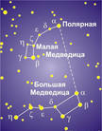

Далее учитель обращает внимание детей на образцы камней.
- Положите камни так, чтобы гранит лежал правее кремния, но левее известняка.
Дети раскладывают камни так:

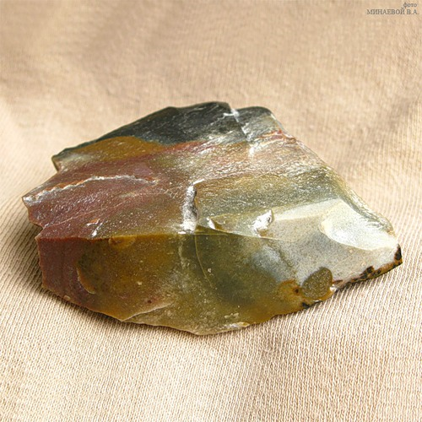

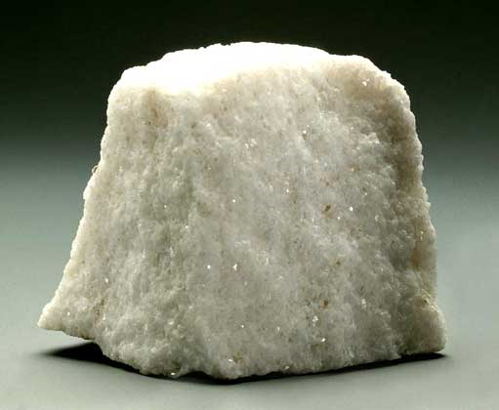
Кремень Гранит Известняк
Затем проверяют работу друг у друга.
III. Новая тема – вступительная беседа.
- Ребята, а вам не кажется, что Мудрая Черепаха и Муравьишка Вопросик пригласили нас в Царство цветов? Оглянитесь вокруг.

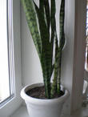
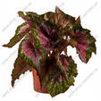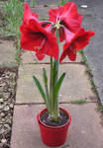
Сансевьера О Бегония О Гиппеаструм О

Фиалка О Калла О Кактус О

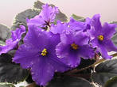
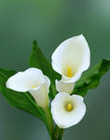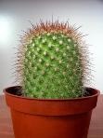

Что растёт на подоконнике? Какие из этих растений есть у тебя в классе? Закрась кружок зелёным карандашом.
А какие растения растут у тебя дома? Закрась кружок синим карандашом.
Около доски стоят букеты цветов. Какие из этих цветов ты видел на клумбе или на дачном участке? Закрась кружок.

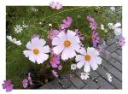
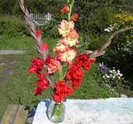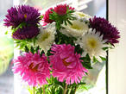
Космея О Гладиолус О Астра О

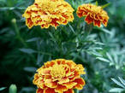
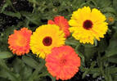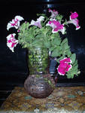
Бархатцы О Календула О Петуния О
На какие две группы можно разделить эти цветы? (Первая группа – комнатные растения, вторая – растения, которые растут на цветниках и клумбах.)
- Молодцы! Назовите тему сегодняшнего урока.
- Правильно, сегодня мы познакомимся с тем, что растёт на подоконниках и что растёт на клумбе.
IV. Практическая работа.
Рассматривание цветов на подоконниках.
- Есть ли среди них знакомые для вас растения? Как они называются?
- Потрогайте осторожно листья растений, рассмотрите внимательно окраску цветов. Кто из вас встретил знакомые растения?
Работа по учебнику на стр. 10.
Рассмотрите рисунки. Что вы можете сказать?
- Как же называются те растения, названия которых вы не знали?
(Дети читают названия растений по учебнику и находят соответствующее растение в классе.)
- Рассмотрите листья бегонии
Их окраска может быть очень разнообразна. Высота растения от 15 см до 2 м. На подоконниках выращивают низкорослые бегонии. Родина бегонии – влажные леса жарких стран.
- Что напоминает вам кактус? На кого он похож? (На ёжика).

Действительно, часто кактус называют зелёным ёжиком. Родина этого растения – далёкие пустыни.

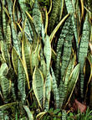

- А теперь прочитайте название этого растения. В народе часто называют это растение «щучий хвост». Почему?
- Как вы думаете, название какого растения означает «кавалер со звездой»? Почему? Как вы это объясните? Угадайте, о каком растении идёт речь: растение имеет крупные листья, его цветы похожи на кораблики.( Калла).

- А это растение радует глаз множеством скромных красивых цветов. (Фиалка).

V. Игра «Узнай растение».
Самостоятельная работа учащихся в рабочих тетрадях на стр. 5.
1. Узнай и назови растения по силуэтам.
2. Догадайся, чего не хватает у каждого растения. Вырежи и разложи недостающие части.
VI. Физкультминутка.
Спал цветок и вдруг проснулся –
(Туловище вправо, влево)
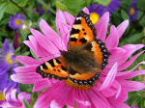
Больше спать не захотел.
(Туловище вперёд, назад)
Шевельнулся, потянулся,
(Руки вверх, потянуться)
Взвился вверх и полетел.
(Руки вверх, влево, вправо)
Солнце утром лишь проснётся,
Бабочка кружит и вьётся.
- Почему бабочку сравнивают с цветком? (Она такая же красивая, яркая, разноцветная, нежная.)
VII. Знакомство с растениями клумбы.
Учитель читает стихотворение:
Мы из цветов составляем букеты,
Подбирая цветок за цветком,
И душистое свежее лето,
Вместе с нами приходит в наш дом.
Вы гордитесь красою наряда,
Светом солнечных дней залиты,
Наши гости из школьного сада,
Наших парков и скверов цветы!
- О каких цветах идёт речь в стихотворении? (О цветах, которые растут в саду на клумбе).
- Правильно, и мы поговорим сейчас о тех растениях, которые растут на клумбе. Рассмотрите растения в букетах. Кто знает название какого – нибудь из этих растений? (Ответы детей).
Перед доской стоят букеты цветов: букет из астр, космеи, букет гладиолусов, букет календулы, бархатцев, петуньи, букет георгин.
- Открой те учебники на стр. 12. Рассмотрите рисунки, может быть они помогут вам определить названия цветов, собранных на клумбе.
- Какие из этих растений вы видели на клумбе или на дачном участке? Закрасьте кружки (стр. 12). Дети закрашивают кружочки в учебнике.
- Рассмотрите букет космеи.

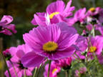

Что можете сказать об этом цветке? (Цветы яркие, имеют разную окраску).
- «Космея» - в переводе «украшение». Эти цветы действительно являются украшением сада.
- Послушайте небольшое стихотворение и скажите, о каком растении идёт речь, и с чем сравнивают этот цветок?

Астру с прямыми её лепестками
С давних времён называют «звездой».
Так бы её вы назвали и сами,
В ней лепестки разбежались лучами
От сердцевинки, совсем золотой.
- Рассмотрите это растение.
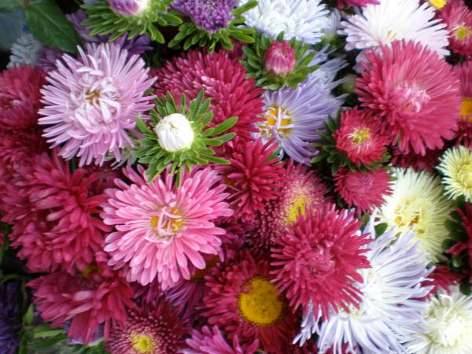

Что можете о нём рассказать? (Астры очень красивые. Они похожи на звёзды. Цветы бывают разных расцветок).

- А о каком цветке говорится здесь? С чем сравнивают этот цветок?
У крылечка нашей школы
Клумбу свежую стеречь
Встал на стражу гладиолус
(По латыни это – «меч»).


- О каком растении я прочитала? (О гладиолусе. Его сравнивают с мечом).
- У каждого из вас на столе лежит цветущее растение. Как оно называется? (Календула, ноготки).
- Действительно, растение имеет два названия. Рассмотрите растение. Понюхайте его.Что можете сказать? (Это знакомое растение. Оно пахнет лекарством.)
- Календула – лекарственное растение. Отваром цветов календулы полощут горло, обмывают раны. Календулу используют при изготовлении кремов, шампуней, мыла.
- Рассмотрите плоды календулы. На что они похожи? (На коготки).

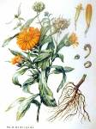

VIII. Закрепление.
Работа по учебнику (стр. 13).
- Рассмотрите растения. Они потеряли свои цветы, листья. Надо их соединить. (Дети соединяют линиями цветы с листьями).
- Все ли цветы оказались вам знакомы? (Нет).
- Как называется этот незнакомый цветок? (Георгин). Рассмотрите его в букете.
Показ букета из георгинов и чтение стихотворения:
Осенние стынут картины,
Давно осыпается сад,
Но в гордой красе георгины
Одни, не склоняясь стоят.
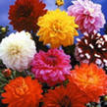

- Ребята, а где же мы можем увидеть все эти цветы? (На цветниках и клумбах.)
IX. Игра «Собери цветник».
- А теперь давайте попробуем собрать свой цветник из карточек.
Дети берут конверты с карточками из Приложения («Цветы»).
Карточки заранее вырезают дома с помощью родителей и раскладывают в конверты по темам.
Работа проводится в учебнике на стр. 13.
- Соберите цветник.
Дети собирают из фрагментов рисунок.
-Как называются эти цветы? Какие ещё цветы растут на клумбе?
- Где вы видели цветники в нашем городе?
- Давайте посмотрим, какие красивые цветы украшают наш школьный сад? (Экскурсия на школьный цветник.)
X. Итог урока.
- Какие цветы растут на клумбах около нашей школы?
- Какие цветы растут на подоконниках?
- Для чего выращивают цветы?
- Что вы можете сделать, чтобы сохранить эту красоту? (Ухаживать за растениями, не рвать цветы с клумб, не ломать и не топтать клубни.) Цветы как люди, на добро щедры,
И, щедро нежность людям отдавая,
Они цветут, сердца обогревая,
Как маленькие тёплые костры.

- Урок окончен! Спасибо за работу.

